Голубев В.А. Очаги субаквальной гидротермальной разгрузки и тепловой баланс Северного Байкала// Доклады АН. – 1993. – Т.328, №3. – С. 315-318.
ДОКЛАДЫ АКАДЕМИИ НАУК, 1993, том 328, М 3.
ГЕОФИЗИКА
УДК550.361
ОЧАГИ СУБАКВАЛЬНОЙ ГИДРОТЕРМАЛЬНОЙ РАЗГРУЗКИ И ТЕПЛОВОЙ БАЛАНС СЕВЕРНОГО БАЙКАЛА
©1993г. В. А. Голубев
Представлено академиком Н.А. Логачевым 23.09.92 г. Поступило 07.10.92 г.

Исследование геотермического поля и выявление связанных с ним гидротермальных источников на дне рифтовых озер представляют несомненный интерес. Первый очаг глубоководной гидротермальной разгрузки на Байкале был обнаружен в районе губы Фролихи в 1976 г. [1]. С использованием современных средств исследований (в том числе и подводных обитаемых аппаратов) в 1990 г. здесь было открыто необычное донное биологическое сообщество [2]. Интересным в этом отношении может оказаться и гидротермальный выход, обнаруженный на глубине 700 м в районе дельты Селенги в Кукуйском каньоне [3]. Следует отметить, что оба гидротермальных очага были выявлены случайно в ходе измерений тепловых потоков на профилях, секущих озеро вкрест его простирания.
Целенаправленные поиски субаквальных гидротермальных выходов проведены автором в 1991 г. в северной части озера. Анализу новых, а также опубликованных по этому району гео- и гидротермических данных и посвящена настоящая работа.
Как и ранее, использовался неавтономный кабельный зонд-термометр [4]. Три его нижних датчика внедрялись в донные осадки (нижний на глубину до 2.5 м), а верхний служил для измерения температур воды в полуметре от дна. На некоторых станциях температурная структура придонных вод исследовалась более детально. Теплопроводность донных отложений измерялась in situ.
Новые исследования проведены на Северном Байкале севернее широты 54° 15'. Наличие сухопутных гидротермопроявлений и результаты предыдущих исследований позволяют предполагать субаквальную разгрузку термальных вод именно в этой части озера. Большинство из 111 пунктов предыдущих измерений потока расположено на профилях, секущих озеро вкрест его простирания (рис. 1). Такое их расположение позволило уста-
Институт земной коры Сибирского отделения Российской Академии наук, Иркутск
новить региональные особенности распределения тепловых потоков на Северном Байкале: относительно низкие их значения (50 - 70 мВт/м²) в осевой части озера, аномально высокие (80 -100 мВт/м²) у основания западного склона и еще более высокие на восточном подводном склоне впадины [5, 6]. С учетом этого подавляющее большинство из 50 представленных на рис. 1 новых определений потока выполнено на восточном подводном склоне впадины или вдоль его основания.
Основная часть новых данных представлена на продольном профиле теплового потока в правой части рис. 1. На график нанесены 46 значений потока, измеренных в прилегающей к восточному берегу шестикилометровой полосе подводного склона впадины. График характеризуется резкими максимумами. Они показывают, что на всем представленном здесь 170-километровом протяжении подводного склона существуют относительно небольшие участки дна, в пределах которых поток достигает 300 - 1000, а иногда и 7900 мВт/м². За пределами аномальных участков средний поток через дно Северного Байкала составляет 72 мВт/м². Несомненно, что обнаруженные сверхвысокие тепловые потоки, превышающие эту величину в десятки раз, могут быть обусловлены лишь гидротермальной разгрузкой.
Убеждает в этом и следующее. Для глубоководных районов Байкала, как и для других глубоких озер умеренной зоны, с приближением ко дну характерно снижение температуры воды, или ее изотермичность. Это проявилось и на большинстве станций 1991 г. Лишь в трех случаях, а именно, на участках с наибольшими потоками - ранее выявленном Фролихинском [1, 2] и двух новых -Биреинском и Томпудинском - эта зависимость не выдерживается и в придонном слое воды наблюдаются положительные вертикальные температурные градиенты. Согласно табл. 1, повышение придонных температур ΔТ составляет лишь 0.02 - 0.15°С. Однако оно не случайно. Приуроченность температурных аномалий придонных вод к участкам дна со сверхвысокими потоками однозначно свидетельствует о том, что как

315

316 ГОЛУБЕВ

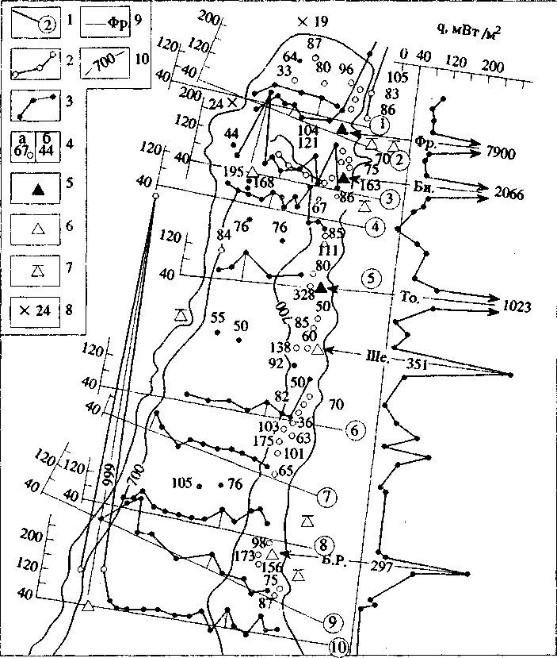

Рис. 1. Тепловой поток и гидротермопроявления Северного Байкала. 1 -номера профилей; 2-тепловыепотоки (измеренные) вдоль профилей, исследования на которых выполнены в 1991 г. (новые данные); 3 - то же согласно предыдущим исследованиям [5, 6] (на оси ординат указаны величины потоков в мВт/м²); 4 - значения потоков вне профилей: а) новые данные, 6) согласно [5,6]; 5 - субаквальные очаги гидротермальной разгрузки с положительными вертикальными температурными градиентами придонных вод; 6 - то же с отрицательными градиентами; 7 — термальные источники на берегу озера; 8-значения потоков на побережье [6]; 9 - названия субаквальных гидротер-мопроявлений: Фр - Фролиха, Би - Бирея, То - Томпуда, Ше - Шегнанда, Б.Р. - Большая Речка, За - м. Заворотный, П.К. - Писаный Камень; 10 - изобата (м).

геотермические, так и гидротермические аномалии обусловлены одним и тем же явлением -субаквальной разгрузкой термальных вод. Не исключено, что при более детальных исследованиях будет выявлено повышение придонных температур и в районах других тепловых максимумов, указанных на рис. 1.
На этом рисунке приведены не все результаты новых измерений. В районе каждого из упомянутых трех очагов гидротермальной разгрузки было выполнено до десятка близрасположенных геотермических станций. Каждый из этих "кустов" станций на рис. 1 представлен одной станцией с максимальным (из измеренных в этом
"кусте") значением потока. Эти детальные исследования показывают, что тепловой поток q быстро снижается к периферии аномальных зон. Так, в районе Фролихинского очага площадь дна S с q > 300 мВт/м² не превышает 3 км², а в случае Би-реинского и Томпудинского она не более 1 км². Полностью оконтурить тепловую аномалию в районе мыса Заворотного не удалось, поскольку значительная часть гидротермальной разгрузки здесь осуществляется, по-видимому, через трещины обнаженных кристаллических пород крутого западного борта впадины. Внедрить здесь термозонд не представляется возможным.

ДОКЛАДЫ АКАДЕМИИ НАУК том 328 №3 1993

ОЧАГИ СУБАКВАЛЬНОЙ ГИДРОТЕРМАЛЬНОЙ РАЗГРУЗКИ 317

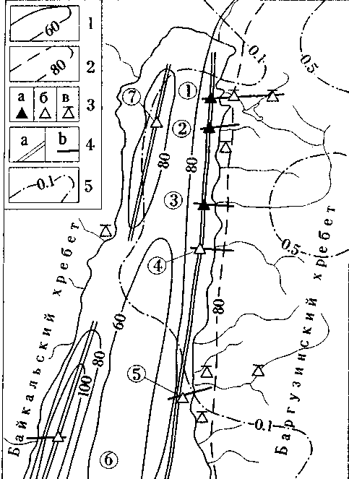
Рис. 2. Карта изолиний тепловых потоков (измеренных) и гидротермовыводящих разломов Северного Байкала. 1 - изолинии теплового потока (мВт/м²); 2 - предполагаемое положение изолиний; 3 — гидро-термопроявления: а — субаквалъные с выявленными аномалиями температур придонных вод, б — субаквалъные, на которых такие аномалии не обнаружены, в - термальные источники на берегу озера;
- - гидротермовыводящие разломы: а - приборто-
вые разломы впадины, б — оперяющие их разломы;
- - изолинии сейсмической активности А₁₀ [9].
значительная часть гидротермальной разгрузки здесь осуществляется, по-видимому, через трещины обнаженных кристаллических пород крутого западного борта впадины. Внедрить здесь термозонд не представляется возможным.
В табл. 1, кроме обсуждавшихся характеристик, приведена приблизительная оценка мощности кондуктивных и конвективных теплопотерь (Р_{конд} и Р_{конв}) ^{в} ^{зоне} влияния каждого из четырех детально изученных гидротермальных выходов. В этих расчетах средняя величина плотности теплового потока ‾q в зоне влияния очага № 1 считалась равной 1 Вт/м² (1000 мВт/м²), а для очагов № 2, 3 и 6 величина ‾q принималась равной 05 Вт/м². Расчет осуществлялся по формуле Р_{конд}= ‾q S. В ориентировочных оценках мощности конвективного тепловыноса принималось, что,
как и для гидротермопроявлений на берегах Байкала, Р_{конв} = ЗР_{конд} [7].
В расположении выявленных на дне Северного Байкала гидротермальных очагов прослеживается явная закономерность. Почти все они (6 из 7) расположены на дне каньонов, являющихся подводным продолжением соответствующих речных долин. К речным долинам приурочены и сухопутные гидротермопроявления Прибайкалья. С другой стороны, все обнаруженные у восточного берега субаквальные очаги расположены на близких глубинах (220 - 420 м), соответствующих средней и верхней части подводного склона впадины, и лежат почти на одной прямой (рис. 2). С учетом этого следует выделить два типа разломов, ответственных за гидротермальную разгрузку: прибортовые разломы впадины и более короткие - оперяющие их разломы. К узлам пересечения указанных двух типов разломов и приурочены выявленные субаквальные гидротермопроявления. Вблизи таких узлов следует сосредоточить и последующие поиски субаквальных гидротерм.
Изложенные особенности теплового поля Северного Байкала заставляют признать, что по мере удаления от осевой его зоны к берегам увеличение теплового потока связано со все возрастающей гидротермальной разгрузкой (как современной, так и прошлой, как дисперсной, так и сосредоточенной). В обширной же приосевой части впадины, охваченной на рис. 2 изолинией 60 мВт/м², кондукция превалирует, а гидротермальным тепловыносом, по-видимому, можно пренебречь. Средний тепловой поток здесь составляет 58 мВт/м². Следует полагать, что при отсутствии гидротермальной разгрузки такой фоновый кондуктивный тепловой поток наблюдался бы и на остальной части дна Северного Байкала. Средний поток через площадь дна за пределами изолинии 60 мВт/м² составляет 74 мВт/м². Произведение этой площади (~ 6 х 10³ км²) на разность осредненных потоков 74 - 58 мВт/м² составляет 96 МВт (96 х 10⁶ Вт), что и определяет мощность кондуктивного тепловыноса, связанного с рассредоточенной (дисперсной) разгрузкой субаквальных гидротерм Северного Байкала. В этой оценке не учтены кондуктивные и конвективные теплопотери участков сосредоточенной разгрузки. Просуммировав приведенные в табл. 1 Р_{конд} и Р_{конв}, найдем, что для выявленных субаквальных источников мощности таких теплопотерь составляют 4.5 и 13.5 МВт соответственно. Эти же мощности для указанных на рис. 1 и 2 семи сухопутных гидротермопроявлений Северного Байкала равны соответственно 6.2 и 18.6 МВт [7]. Просуммировав отдельные составляющие 96, 4.5, 13.5, 6.2 и 18.6 МВт, получим, что мощность гидротермальных теплопотерь 170-километровым участком Байкальской впадины составляет 139 МВт,

ДОКЛАДЫ АКАДЕМИИ НАУК том 328 № 3 1993

318 ГОЛУБЕВ
Таблица 1. Данные об очагах гидротермальной разгрузки на дне Северного Байкала

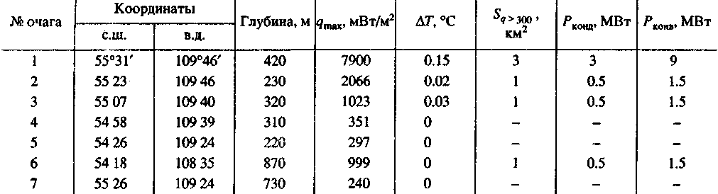

или, в пересчете на единицу длины впадины, 0.82 МВт/км.
Отсутствие осевого максимума теплового потока на Северном Байкале не свидетельствует в пользу представлений о том, что растяжение впадины здесь сопровождалось значительными ко-ровыми интрузиями мантийного вещества. В то же время, как показали расчеты [8], прибортовые тепловые максимумы, подобные выявленным, с неизбежностью должны появиться в результате перераспределения регионального теплового потока стоком подземных вод. Последние, формируясь из метеогенных вод в горном обрамлении рифтовых впадин, проникают по разломам на глубину нескольких километров, а затем поднимаются к земной поверхности по прибортовым и оперяющим разломам этих впадин. Высокая сейсмичность Баргузинского хребта (рис. 2) способствует проникновению метеорных вод на большие глубины [9].
Подземный сток приводит к снижению близповерхностного теплового потока в горном обрамлении рифтовых впадин. Каждый километр длины Северного Байкала, как показывают расчеты соответствующих площадей, дренирует подземные воды в среднем с 40 км² обращенных к озеру склонов Баргузинского и Байкальского хребтов. Разделив рассчитанную выше линейную мощность тепловыноса (0.82 МВт/км) на эту площадь, получим, что из-за гидротермального стока близ-поверхностный тепловой поток в горном обрамлении Северного Байкала должен быть меньше глубинного на 21 мВт/м². Фактические измерения потоков на хребтах Байкальской рифтовой зоны действительно дают очень низкие их значения, не превышающие 20 - 40 мВт/м² [10].
Несомненно, что на дне и берегах Байкала существуют и другие, еще не выявленные, очаги гидротермальной разгрузки. Поэтому реальный перенос глубинного тепла подземным стоком от горного обрамления к впадине Северного Байкала превышает приведенные выше его оценки.
Изложенное показывает, что расчеты глубинных температур и моделирование локальных источников тепла в виде неглубоко залегающих интрузивных тел [11] (если таковые под Байкальской впадиной действительно существуют) могут быть корректны лишь после "снятия" теплового эффекта, связанного с динамикой подземных вод.
СПИСОК ЛИТЕРАТУРЫ
- Голубев В.А. II ДАН. 1978. Т, 239. № 6.
С. 1309 -1312.
- Crane К., HeckerB., Golubev V. //Nature. 1991. V. 350.
P. 281.
- Голубев В.А. II ДАН. 1991. Т.317. № 4. С. 940 - 944.
- Голубев В.А. // Изв. АН СССР. Физика Земли.
1987. № 7. С. 14 - 26.
- Голубев В.А. Геотермия Байкала. Новосибирск:
Наука, 1982. 150 с.
- Каталог данных по тепловому потоку Сибири
(1966 -1984 гг.). Новосибирск, 1985. 82 с.
- Голубев В.А. // Сов. геология. 1982. № 10.
С. 100-108.
- Голубев В.А. // Изв. АН СССР. Физика Земли.
1990. №11. С. 23-33.
- Голенецкий С.И., Голубев В.А. // Геология и гео
физика. 1985. № 6. С. 87 - 96.

- Лысак С.В., Зорин Ю.А. Геотермическое поле
Байкальской рифтовой зоны. М.: Наука, 1976.91 с.
- Зорин Ю.А., Осокина С.В. // Изв. АН СССР. Физи
ка Земли. 1981. № 7. С. 3 -14.

ДОКЛАДЫ АКАДЕМИИ НАУК том 328 №3 1993

